Ejecutar aplicación Como Administrador

Ejecutar aplicaciones con privilegios de administrador sin utilizar SuRun

# Procedimiento

En este How To se utiliza de ejemplo el Software OpenVPN

1. Ingresar al administrador de usuarios y grupos locales del equipo, se puede acceder presionando las teclas Windos + R y escribiendo lusrmgr.msc en el espacio pertinente.

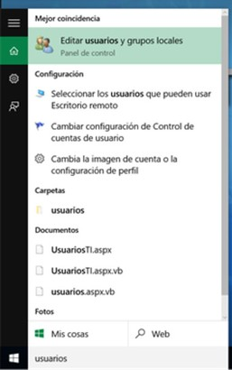

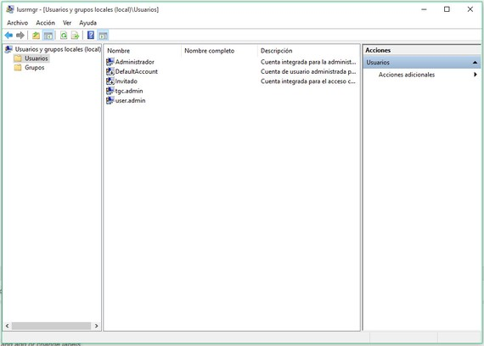

1. Dar clic derecho sobre el Administrador local del equipo y dar clic en Propiedades.

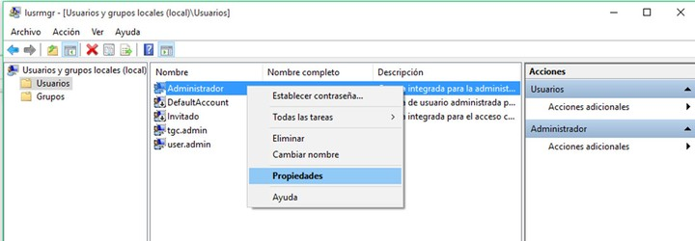

1. Desmarcamos la opción "La cuenta está deshabilitada" y damos clic en el botón "Aplicar" y después en el de "Aceptar".

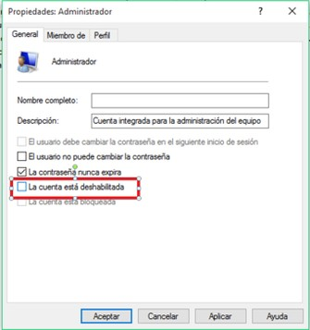

1. Establecemos una contraseña para el usuario Administrador dando clic derecho sobre el usuario y seleccionando la opción "Establecer contraseña...!".

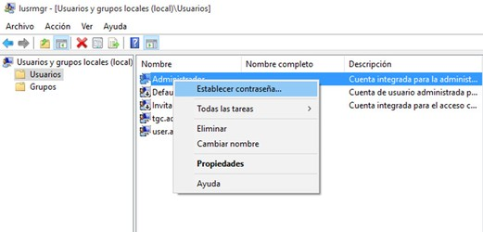

1. Damos clic en el botón de "Continuar" en la advertencia que aparece en pantalla.

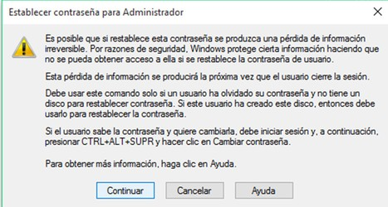

1. Escribimos la contraseña que deseemos que cuente el usuario "Administrador" y damos clic en el botón de "Aceptar".

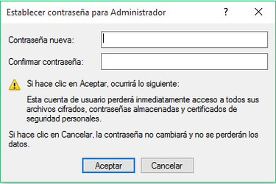

1. Creamos un nuevo acceso directo en el escritorio (o en alguna otra ruta que deseemos).

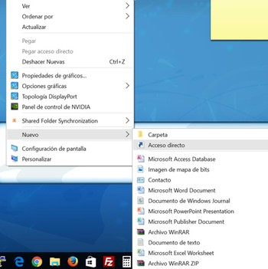

1. Introducimos la ruta del ejecutable de la aplicación que correremos como administrador y damos clic en el botón "Siguiente".

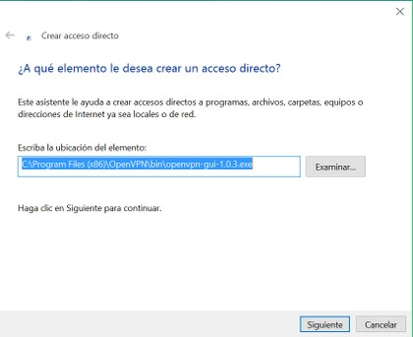

1. Escribimos el nombre que tendría nuestro acceso directo y damos clic en el botón de "Finalizar".

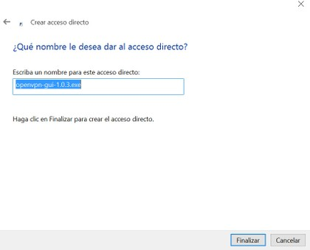

1. Abrimos las propiedades del acceso directo y agregamos el siguiente texto en el campo "Destino", antes de la ruta de el archivo .exe a ejecutar.

La línea de texto a incluir es: runas.exe /savecred /user:Administrador

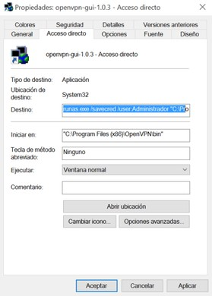

1. La primera ocasión que ejecutemos la aplicación mediante el acceso directo que acabamos de crear se abrira una ventana de CMD donde nos solicitara la contraseña del usuario Administrador que acabamos de habilitar. Posteriormente ya no la solicitara debido a que en la línea de texto que agregamos al acceso directo se incluye /savecred.

# Artículos Relacionados

Para más referencias ver los siguientes Link:

[http://geeks.ms/blogs/vista-tecnica/archive/2008/07/21/como-ejecutar-una-aplicaci-243-n-con-privilegios-administrativos-en-perfiles-limitados.asp](http://geeks.ms/blogs/vista-tecnica/archive/2008/07/21/como-ejecutar-una-aplicaci-243-n-con-privilegios-administrativos-en-perfiles-limitados.aspx) [x](http://geeks.ms/blogs/vista-tecnica/archive/2008/07/21/como-ejecutar-una-aplicaci-243-n-con-privilegios-administrativos-en-perfiles-limitados.aspx)

<http://www.ibotme.com/permitir-a-usuario-estandar-ejecutar-aplicaciones-como-administrador/>